枣庄矿业集团鲁南装备制造有限公司
2024年度财务等重大信息公告

本公司保证本公告内容不存在任何虚假记载、误导性陈述或者重大遗漏，并对其内容的真实性、准确性和完整性承担个别及连带责任。
一、公司基本情况
1.统一社会信用代码：91370400685941371M
2.企业名称：枣庄矿业集团鲁南装备制造有限公司
3.注册号：370400000000518
4.法定代表人：程召汉
5.类型：有限责任公司（国有控股）
6.成立日期：2009年3月17日
7.注册资本：肆亿零陆佰万元整人民币
8.核准日期：2024年6月24日
9.营业期限自：2009年3月17至无固定期限
10.登记机关：枣庄市行政审批服务局
11.登记状态：在营（开业）企业
12.住所：枣庄市薛城区张范镇欣兴路西侧
13.邮政编码：277021
14.经营范围：
许可项目：特种设备制造；特种设备安装改造修理；特种设备设计；货物进出口；餐饮服务；住宿服务；各类工程建设活动。（依法须经批准的项目，经相关部门批准后方可开展经营活动，具体经营项目以相关部门批准文件或许可证件为准）
一般项目：矿山机械制造；矿山机械销售；机械电气设备制造；电机制造；电气设备修理；金属链条及其他金属制品制造；金属链条及其他金属制品销售；橡胶制品制造；橡胶制品销售；化工产品生产（不含许可类化工产品）；化工产品销售（不含许可类化工产品）；金属制品修理；金属制品研发；金属制品销售；金属结构制造；金属结构销售；金属材料销售；锻件及粉末冶金制品销售；锻件及粉末冶金制品制造；金属丝绳及其制品制造；金属丝绳及其制品销售；汽轮机及辅机制造；汽轮机及辅机销售；特种设备销售；五金产品批发；五金产品零售；劳动保护用品销售；煤炭及制品销售；非居住房地产租赁；机械设备租赁；会议及展览服务；劳务服务（不含劳务派遣）；专用设备修理；橡胶加工专用设备制造；橡胶加工专用设备销售；电气机械设备销售；电气设备销售；工业机器人制造。（除依法须经批准的项目外，凭营业执照依法自主开展经营活动）

二、公司治理及管理架构
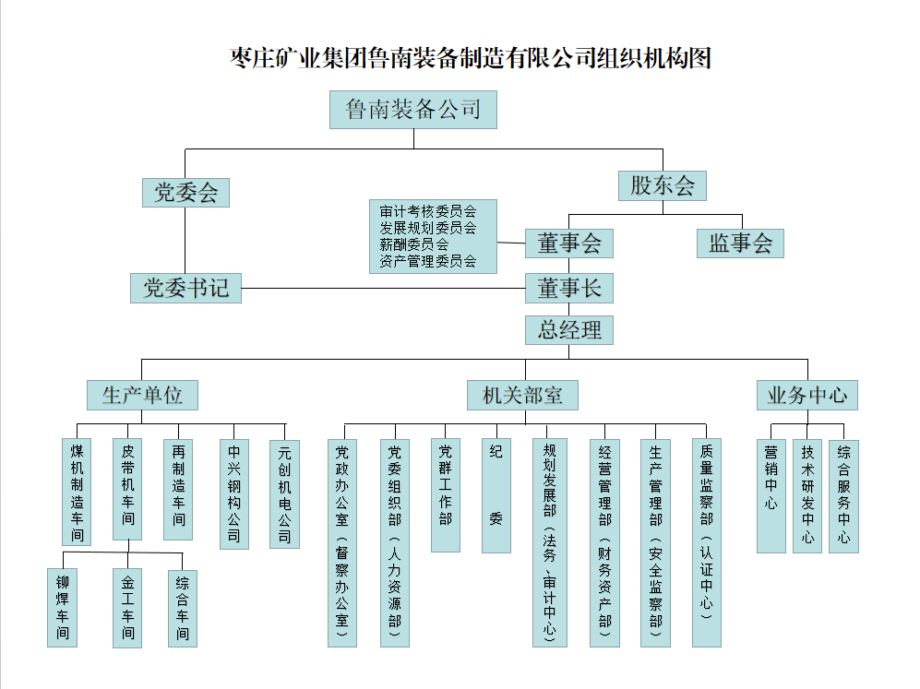
三、通过产权市场转让企业产权和企业增资等情况
无

